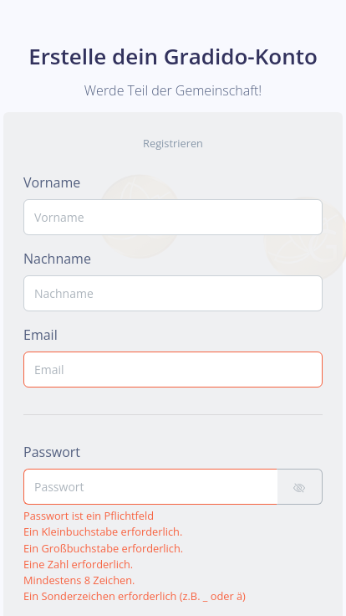
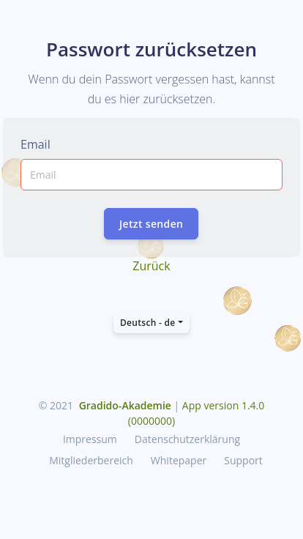
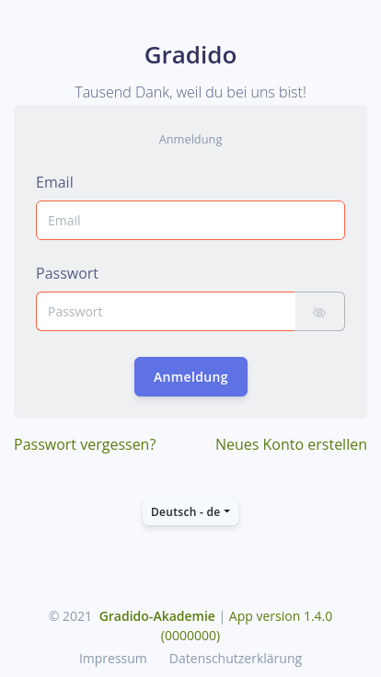

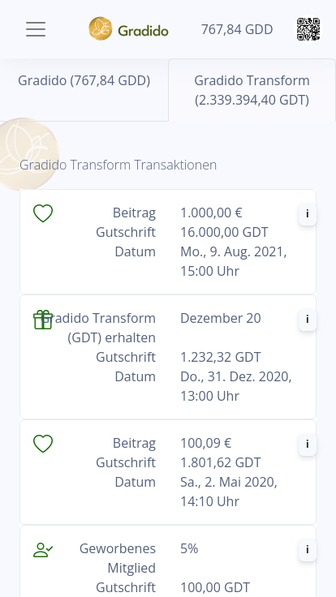
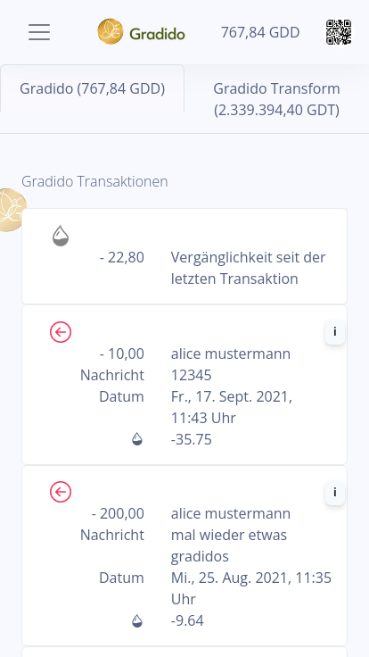
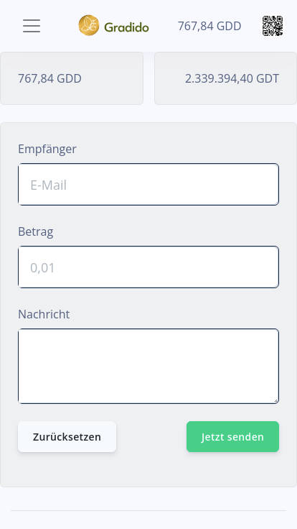

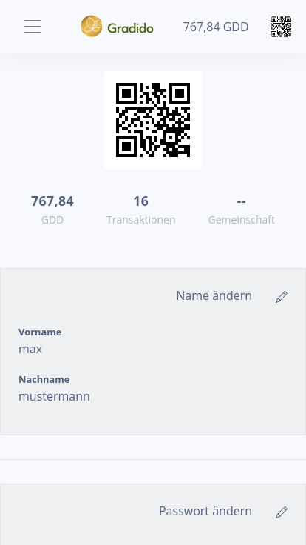

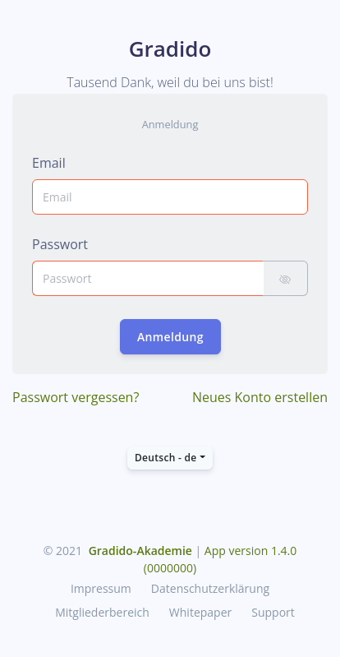

Anmeldung

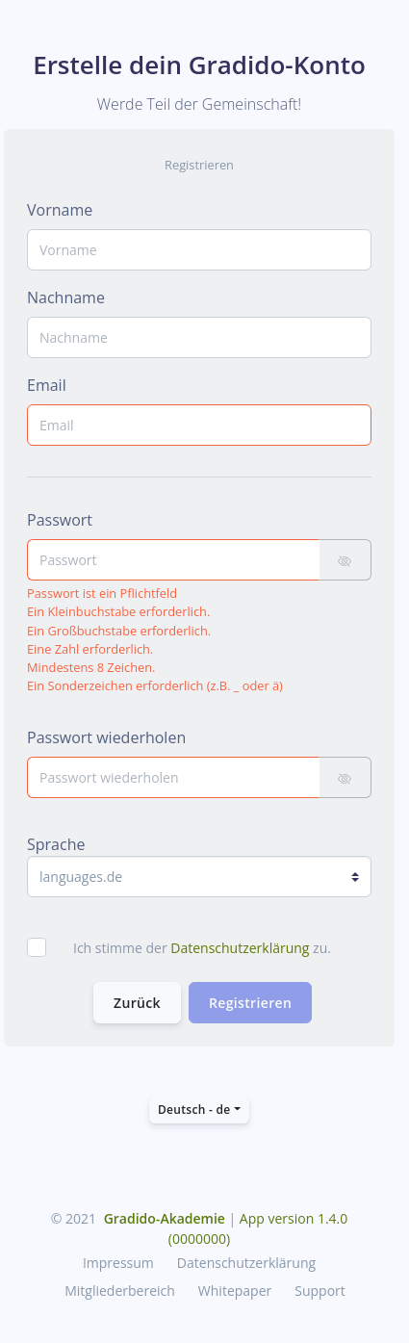

Neuen Account Registrieren

Passwort zurücksetzen

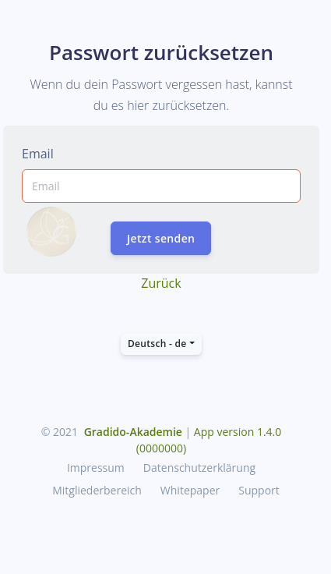

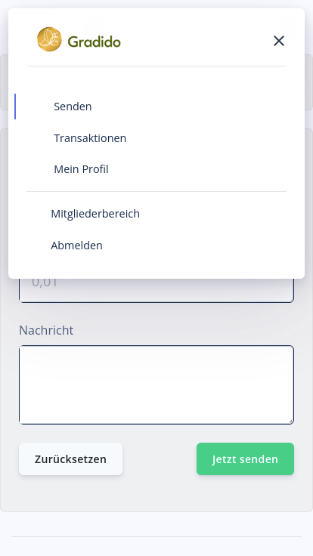

Startseite nach dem Login

- Menü

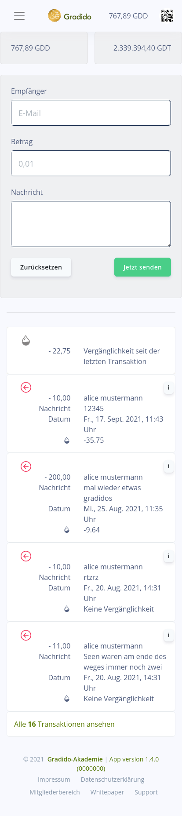

Startseite nach dem Login

- senden von GDD
- Auflistung der jüngsten Transaktionen

Gradido Transaktionen Liste
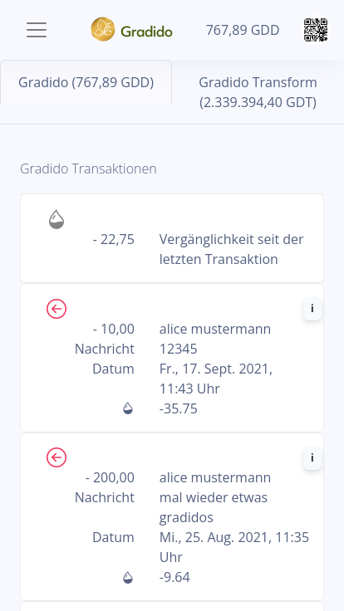

GDD Transaktionen List

Transaktionstypen
- senden
- empfangen
- geschöpft

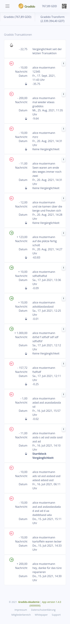

GDD senden
Jede GDD senden Transaktion hat zusätzliche Informationen

- Berechnung der Vergänglichkeit
- Berechnung der Gesamtsumme

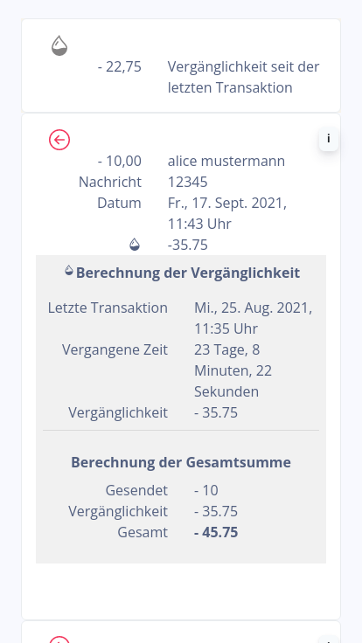

GDD empfangen
Jede GDD empfangen Transaktion hat zusätzliche Informationen

- Berechnung der Vergänglichkeit
- Berechnung der Gesamtsumme

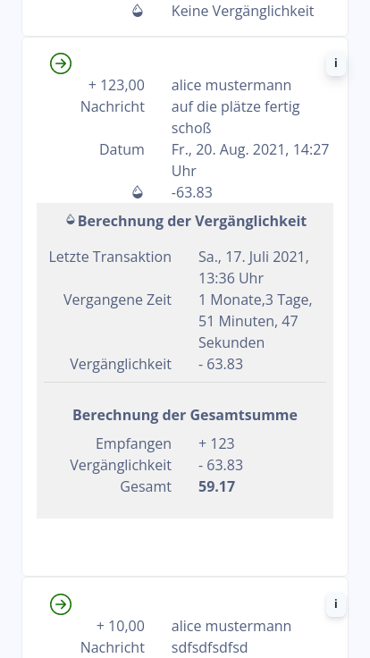

GDD Schöpfung
Jede GDD senden Transaktion hat zusätzliche Informationen

- Berechnung der Vergänglichkeit
- Berechnung der Gesamtsumme

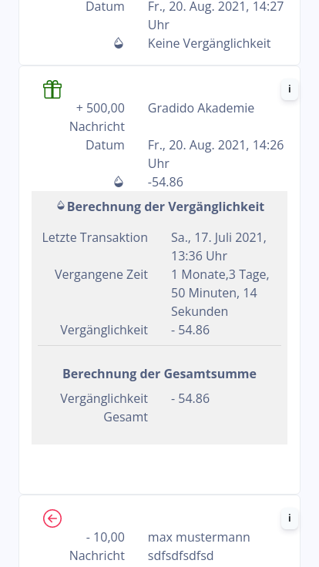

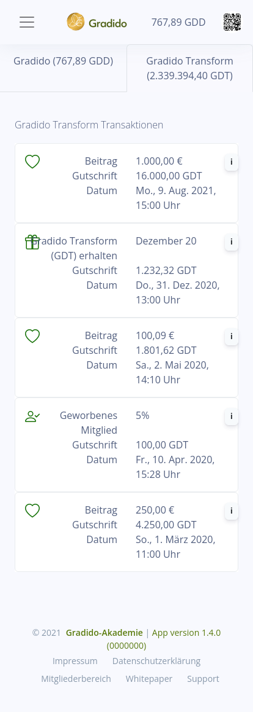
Gradido Transform
Transaktion Liste

- Spende in Fiat
- Gutschrift Aktion
- Geworbenes Mitglied

Spende in Fiat

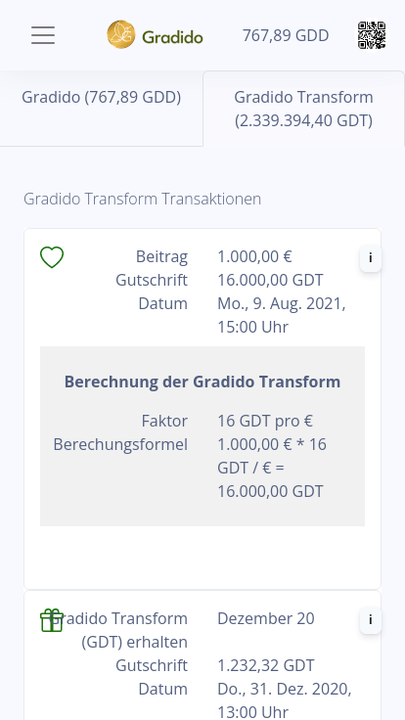

Gutschrift Aktion
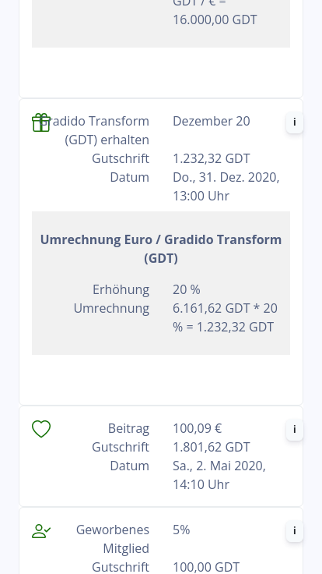

Spende in Fiat

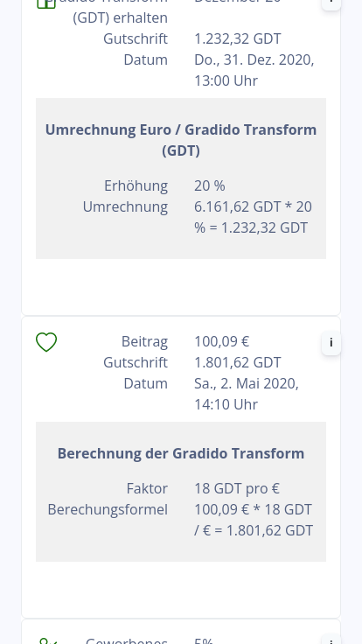

Geworbenes Mitglied

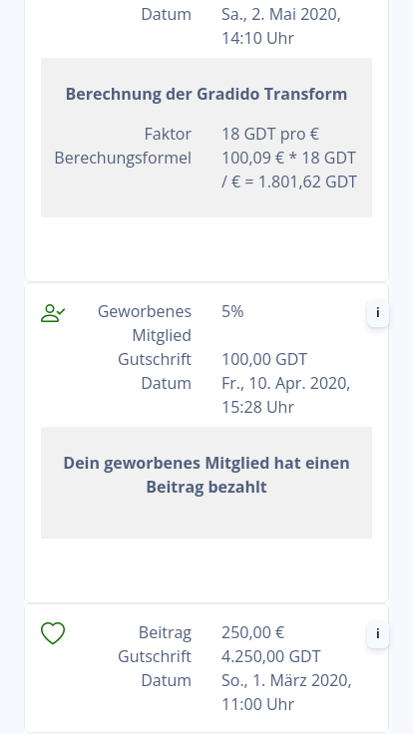

Spende in Fiat

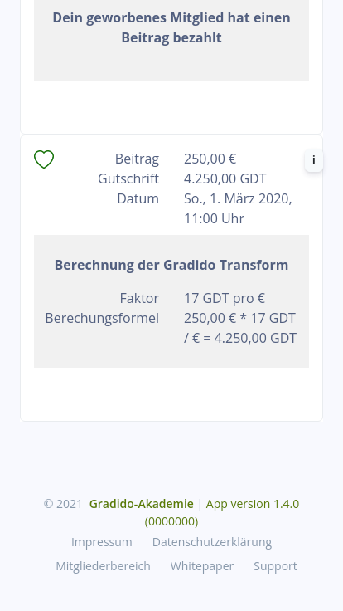

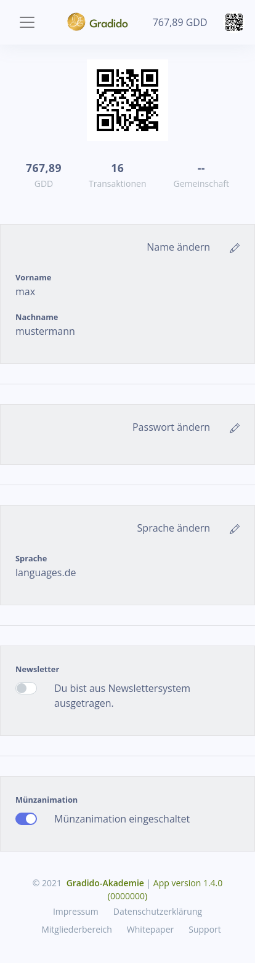
Profil
Einstellungen

- Name, Vorname
- Passwort
- Sprache
- Newsletter
- Coinanimation

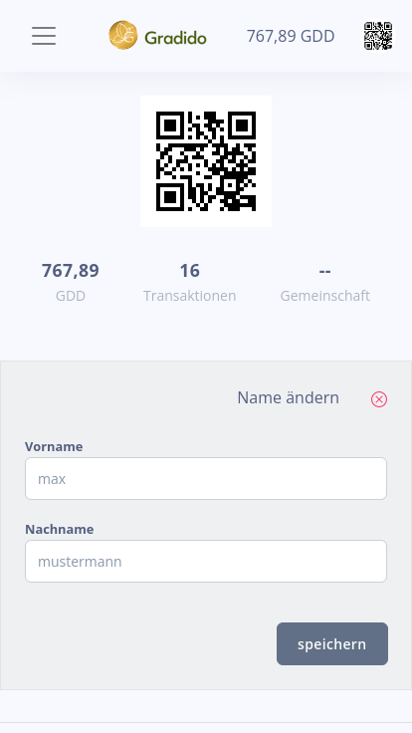

Name, Vorname

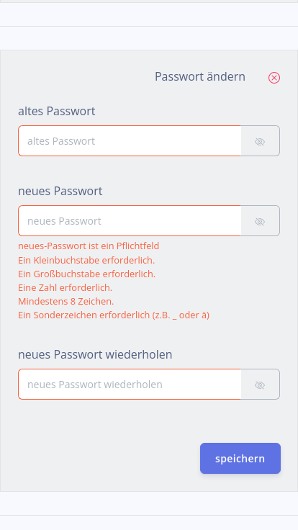

- Passwort

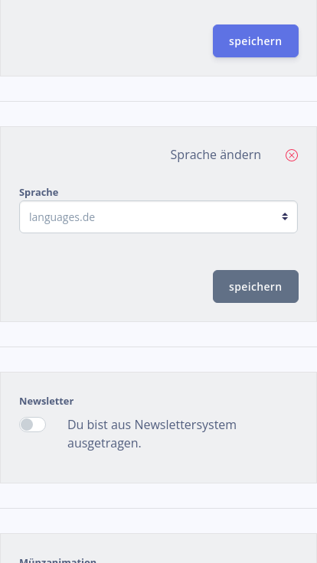
- Sprache

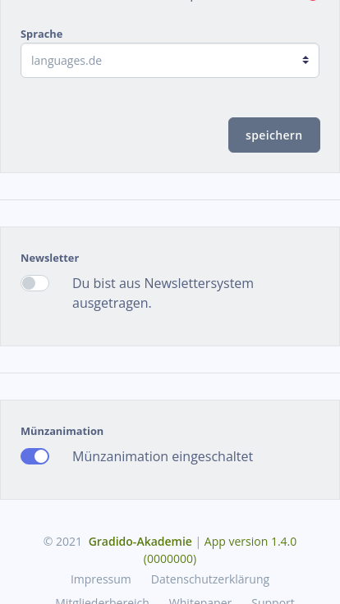
- Newsletter
- Coinanimation

